

**Об утверждении схем и правил перевозки в общеобразовательные школы детей, проживающих в отдаленных населенных пунктах Есильского района Северо - Казахстанской области**

Постановление акимата Есильского района Северо-Казахстанской области от 18 сентября 2015 года № 308. Зарегистрировано Департаментом юстиции Северо-Казахстанской области 20 октября 2015 года № 3420.

      Сноска. Заголовок в редакции постановления акимата Есильского района Северо-Казахстанской области от 18.05.2022 № 112 (вводится в действие по истечении десяти календарных дней после дня его первого официального опубликования).

      В соответствии с подпунктом 3-1) пункта 3 статьи 14 Закона Республики Казахстан от 4 июля 2003 года "Об автомобильном транспорте" акимат Есильского района Северо-Казахстанской области **ПОСТАНОВЛЯЕТ**:

      1. Утвердить схемы перевозки в общеобразовательные школы детей, проживающих в отдаленных населенных пунктах Есильского района Северо-Казахстанской области согласно приложениям 1, 2, 3, 4, 5, 6, 7, 8, 9, 10, 11, 12, 13.

      Сноска. Пункт 1 в редакции постановления акимата Есильского района Северо-Казахстанской области от 18.05.2022 № 112 (вводится в действие по истечении десяти календарных дней после дня его первого официального опубликования).

      2. Утвердить правила перевозки в общеобразовательные школы детей, проживающих в отдаленных населенных пунктах Есильского района Северо-Казахстанской области согласно приложению 14.

      Сноска. Пункт 2 в редакции постановления акимата Есильского района Северо-Казахстанской области от 18.05.2022 № 112 (вводится в действие по истечении десяти календарных дней после дня его первого официального опубликования).

      3. Контроль за исполнением настоящего постановления возложить на заместителя акима Есильского района Северо-Казахстанской области Бектасову Айнагул Какимжоловну.

      4. Настоящее постановление вводится в действие по истечении десяти календарных дней после дня его первого официального опубликования.

|  |  |
| --- | --- |
| *Аким района* | *М.Абишев* |

|  |  |
| --- | --- |
|  | Приложение к постановлению акимата Есильского района Северо-Казахстанской области от 18 сентября 2015 года № 308 |

**Схема перевозки детей в коммунальное государственное учреждение "Покровская средняя школа" коммунального государственного учреждения "Отдел образования Есильского района" коммунального государственного учреждения "Управление образования акимата Северо - Казахстанской области", проживающих в селах Мальцево, Есильское**

      Сноска. Приложение 1 в редакции постановления акимата Есильского района Северо-Казахстанской области от 18.05.2022 № 112 (вводится в действие по истечении десяти календарных дней после дня его первого официального опубликования).

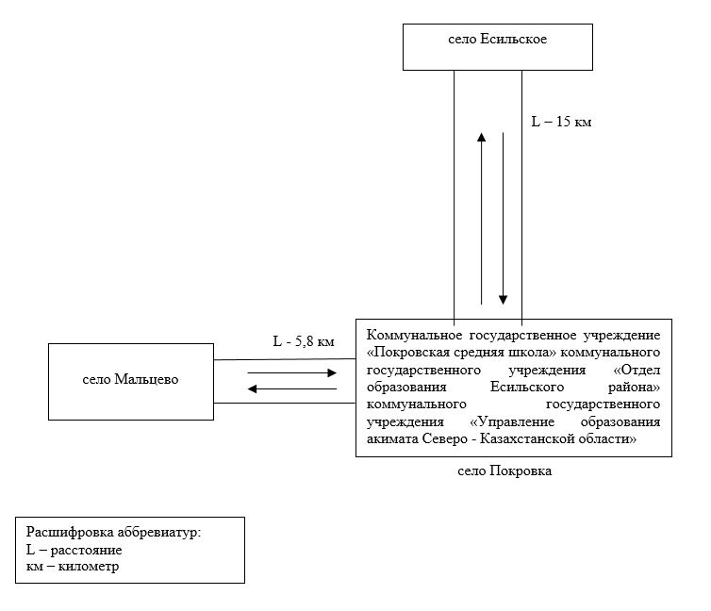

|  |  |
| --- | --- |
|  | Приложение |
|  | к постановлению акимата |
|  | Есильского района |
|  | Северо-Казахстанской области |
|  | от 18 сентября 2015 года № 308 |

**Схема перевозки детей в коммунальное государственное учреждение "Волошинская средняя школа" коммунального государственного учреждения "Отдел образования Есильского района" коммунального государственного учреждения "Управление образования акимата Северо - Казахстанской области", проживающих в селах Лузинка, Ивано – Петровка**

      Сноска. Приложение 2 в редакции постановления акимата Есильского района Северо-Казахстанской области от 18.05.2022 № 112 (вводится в действие по истечении десяти календарных дней после дня его первого официального опубликования).

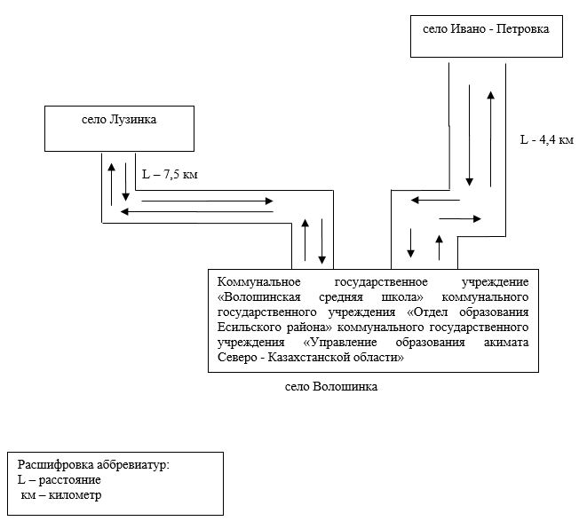

|  |  |
| --- | --- |
|  | Приложение |
|  | к постановлению акимата |
|  | Есильского района |
|  | Северо-Казахстанской области |
|  | от 18 сентября 2015 года № 308 |

**Схема перевозки детей в коммунальное государственное учреждение "Ильинская средняя школа" коммунального государственного учреждения "Отдел образования Есильского района" коммунального государственного учреждения "Управление образования акимата Северо - Казахстанской области", проживающих в селах Александровка, Амангельды**

      Сноска. Приложение 3 в редакции постановления акимата Есильского района Северо-Казахстанской области от 18.05.2022 № 112 (вводится в действие по истечении десяти календарных дней после дня его первого официального опубликования).

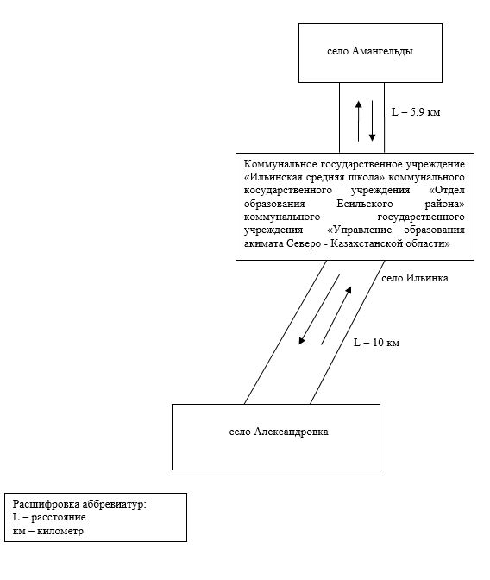

|  |  |
| --- | --- |
|  | Приложение |
|  | к постановлению акимата |
|  | Есильского района |
|  | Северо-Казахстанской области |
|  | от 18 сентября 2015 года № 308 |

**Схема перевозки детей в коммунальное государственное учреждение "Петровская средняя школа" коммунального государственного учреждения "Отдел образования Есильского района" коммунального государственного учреждения "Управление образования акимата Северо - Казахстанской области", проживающих в селе Мадениет**

      Сноска. Приложение 4 в редакции постановления акимата Есильского района Северо-Казахстанской области от 18.05.2022 № 112 (вводится в действие по истечении десяти календарных дней после дня его первого официального опубликования).

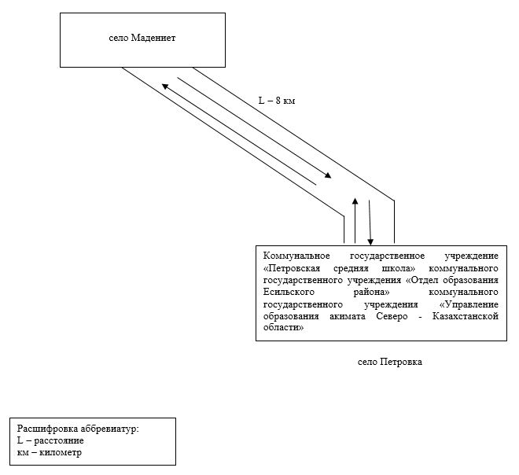

|  |  |
| --- | --- |
|  | Приложение |
|  | к постановлению акимата |
|  | Есильского района |
|  | Северо-Казахстанской области |
|  | от 18 сентября 2015 года № 308 |

**Схема перевозки детей в коммунальное государственное учреждение "Бескудукская основная школа" коммунального государственного учреждения "Отдел образования Есильского района" коммунального государственного учреждения "Управление образования акимата Северо - Казахстанской области", проживающих в селе Черуновка**

      Сноска. Приложение 5 в редакции постановления акимата Есильского района Северо-Казахстанской области от 18.05.2022 № 112 (вводится в действие по истечении десяти календарных дней после дня его первого официального опубликования).

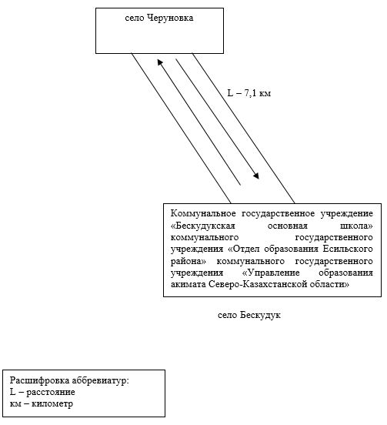

|  |  |
| --- | --- |
|  | Приложение |
|  | к постановлению акимата |
|  | Есильского района |
|  | Северо-Казахстанской области |
|  | от 18 сентября 2015 года № 308 |

**Схема перевозки детей в коммунальное государственное учреждение "Тарангульская средняя школа" коммунального государственного учреждения "Отдел образования Есильского района" коммунального государственного учреждения "Управление образования акимата Северо - Казахстанской области", проживающих в селе Двинск**

      Сноска. Приложение 6 в редакции постановления акимата Есильского района Северо-Казахстанской области от 18.05.2022 № 112 (вводится в действие по истечении десяти календарных дней после дня его первого официального опубликования).

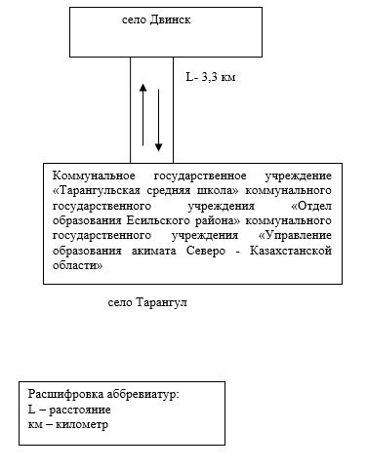

|  |  |
| --- | --- |
|  | Приложение |
|  | к постановлению акимата |
|  | Есильского района |
|  | Северо-Казахстанской области |
|  | от 18 сентября 2015 года № 308 |

**Схема перевозки детей в коммунальное государственное учреждение "Амангельдинская средняя школа" коммунального государственного учреждения "Отдел образования Есильского района" коммунального государственного учреждения "Управление образования акимата Северо - Казахстанской области", проживающих в селе Поляковка**

      Сноска. Приложение 7 в редакции постановления акимата Есильского района Северо-Казахстанской области от 18.05.2022 № 112 (вводится в действие по истечении десяти календарных дней после дня его первого официального опубликования).

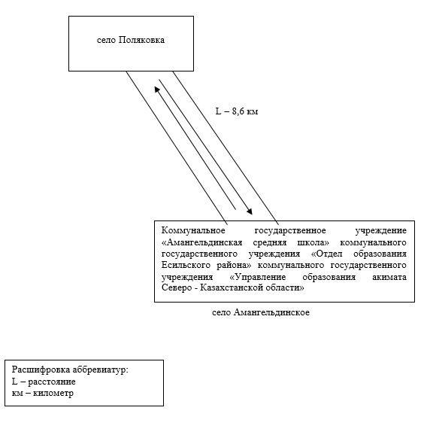

|  |  |
| --- | --- |
|  | Приложение |
|  | к постановлению акимата |
|  | Есильского района |
|  | Северо-Казахстанской области |
|  | от 18 сентября 2015 года № 308 |

**Схема перевозки детей в коммунальное государственное учреждение "Булакская средняя школа" коммунального государственного учреждения "Отдел образования Есильского района" коммунального государственного учреждения "Управление образования акимата Северо - Казахстанской области", проживающих в селе Карагай**

      Сноска. Приложение 8 в редакции постановления акимата Есильского района Северо-Казахстанской области от 18.05.2022 № 112 (вводится в действие по истечении десяти календарных дней после дня его первого официального опубликования).

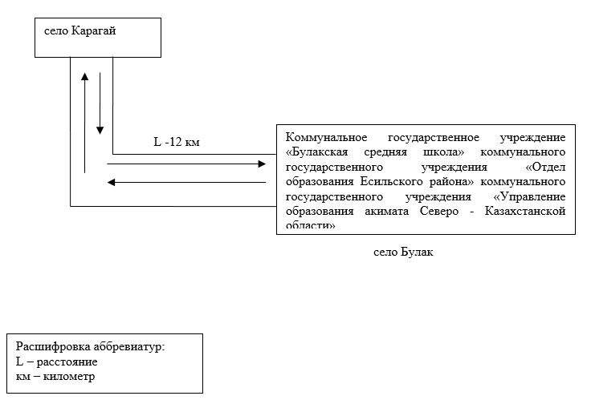

|  |  |
| --- | --- |
|  | Приложение |
|  | к постановлению акимата |
|  | Есильского района |
|  | Северо-Казахстанской области |
|  | от 18 сентября 2015 года № 308 |

**Схема перевозки детей в коммунальное государственное учреждение "Орнекская основная школа имени Есляма Зикибаева – известного поэта" коммунального государственного учреждения "Отдел образования Есильского района" коммунального государственного учреждения "Управление образования акимата Северо - Казахстанской области", проживающих в селе Жаргайын**

      Сноска. Приложение 9 в редакции постановления акимата Есильского района Северо-Казахстанской области от 18.05.2022 № 112 (вводится в действие по истечении десяти календарных дней после дня его первого официального опубликования).

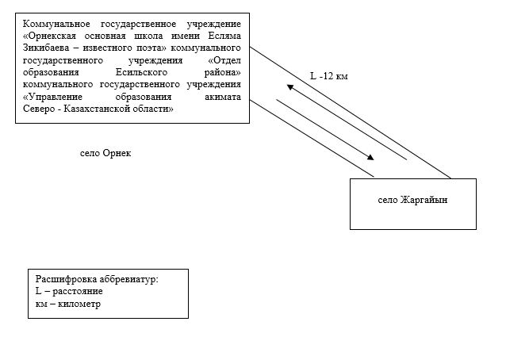

|  |  |
| --- | --- |
|  | Приложение |
|  | к постановлению акимата |
|  | Есильского района |
|  | Северо-Казахстанской области |
|  | от 18 сентября 2015 года № 308 |

**Схема перевозки детей в коммунальное государственное учреждение "Корнеевская средняя школа" коммунального государственного учреждения "Отдел образования Есильского района" коммунального государственного учреждения "Управление образования акимата Северо - Казахстанской области", проживающих в селах Черуновка, Бескудук, Алабие, Советское, Новоузенка, Светлое, Булак, Стрельниковка**

      Сноска. Решение дополнено приложением 10 в соответствии с постановлением акимата Есильского района Северо-Казахстанской области от 18.05.2022 № 112 (вводится в действие по истечении десяти календарных дней после дня его первого официального опубликования).

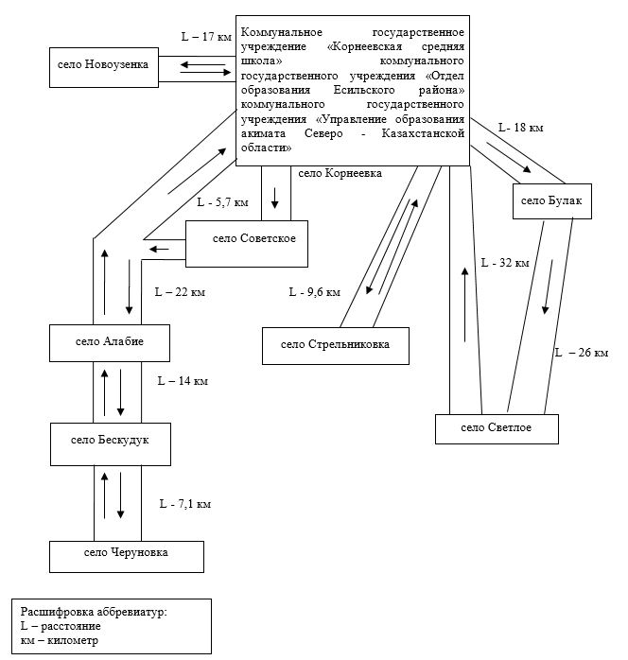

|  |  |
| --- | --- |
|  | Приложение |
|  | к постановлению акимата |
|  | Есильского района |
|  | Северо-Казахстанской области |
|  | от 18 сентября 2015 года № 308 |

**Схема перевозки детей в коммунальное государственное учреждение "Заградовская средняя школа" коммунального государственного учреждения "Отдел образования Есильского района" коммунального государственного учреждения "Управление образования акимата Северо - Казахстанской области", проживающих в селах Тонкошуровка, Орлиногорский лесхоз, Горное**

      Сноска. Решение дополнено приложением 11 в соответствии с постановлением акимата Есильского района Северо-Казахстанской области от 18.05.2022 № 112 (вводится в действие по истечении десяти календарных дней после дня его первого официального опубликования).

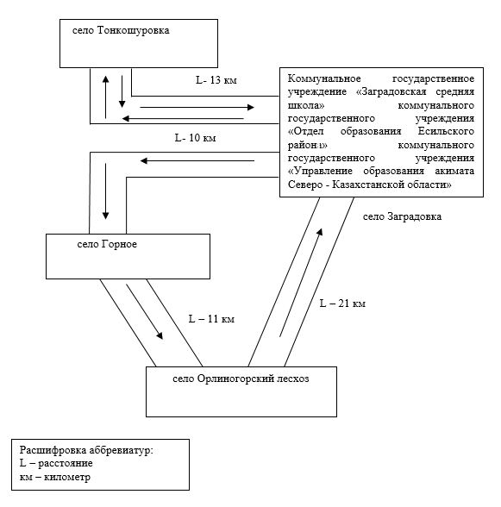

|  |  |
| --- | --- |
|  | Приложение |
|  | к постановлению акимата |
|  | Есильского района |
|  | Северо-Казахстанской области |
|  | от 18 сентября 2015 года № 308 |

**Схема перевозки детей в коммунальное государственное учреждение "Средняя школа имени Аскара Игибаева" коммунального государственного учреждения "Отдел образования Есильского района" коммунального государственного учреждения "Управление образования акимата Северо - Казахстанской области", проживающих в селах Спасовка, Каратал**

      Сноска. Решение дополнено приложением 12 в соответствии с постановлением акимата Есильского района Северо-Казахстанской области от 18.05.2022 № 112 (вводится в действие по истечении десяти календарных дней после дня его первого официального опубликования).

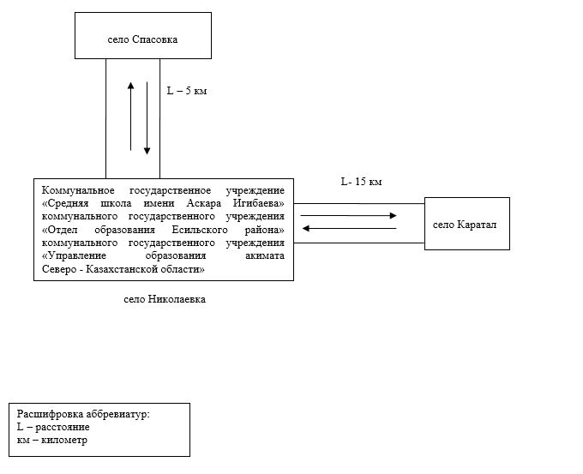

|  |  |
| --- | --- |
|  | Приложение |
|  | к постановлению акимата |
|  | Есильского района |
|  | Северо-Казахстанской области |
|  | от 18 сентября 2015 года № 308 |

**Схема перевозки в коммунальноое государственное учреждение "Явленская средняя школа № 3 имени Аягана Шажимбаева - кинорежиссера" коммунального государственного учреждения "Отдел образования Есильского района" коммунального государственного учреждения "Управление образования акимата Северо - Казахстанской области", проживающих в селах Чириковка, Караагаш, Бирлик, Амангельды, Талапкер, Горное, Карагай, Актас, Покровка, Енбек**

      Сноска. Решение дополнено приложением 13 в соответствии с постановлением акимата Есильского района Северо-Казахстанской области от 18.05.2022 № 112 (вводится в действие по истечении десяти календарных дней после дня его первого официального опубликования).

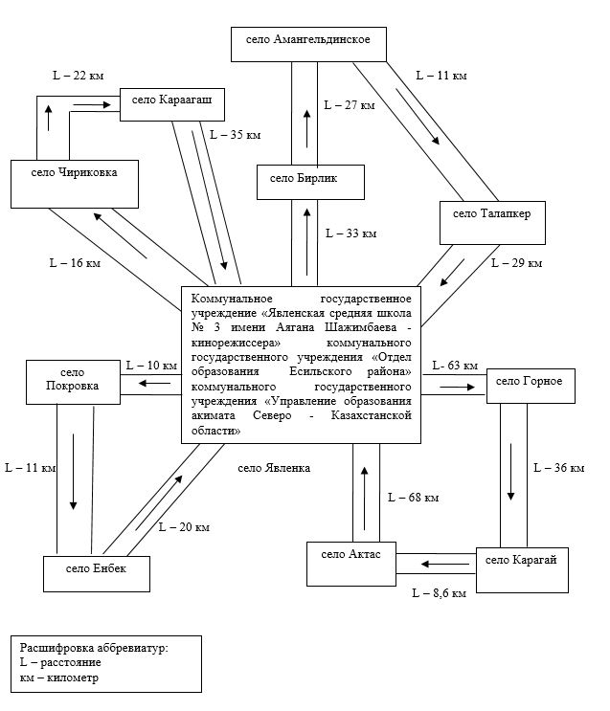

|  |  |
| --- | --- |
|  | Утверждены |
|  | постановлением |
|  | акимата Есильского района |
|  | Северо-Казахстанской области |
|  | от 18 сентября 2015 года № 308 |

**Правила перевозки в общеобразовательные школы детей, проживающих в отдаленных населенных пунктах Есильского района Северо - Казахстанской области**

      Сноска. Правила в редакции постановления акимата Есильского района Северо-Казахстанской области от 18.05.2022 № 112 (вводится в действие по истечении десяти календарных дней после дня его первого официального опубликования).

**Глава 1. Общие положения**

      1. Настоящие Правила перевозки в общеобразовательные школы детей, проживающих в отдаленных населенных пунктах Есильского района Северо - Казахстанской области (далее – Правила), разработаны в соответствии с подпунктом 3-1) пункта 3 статьи 14 Закона Республики Казахстан "Об автомобильном транспорте", приказом исполняющего обязанности Министра по инвестициям и развитию Республики Казахстан от 26 марта 2015 года № 349 "Об утверждении Правил перевозок пассажиров и багажа автомобильным транспортом" (зарегистрирован в Реестре государственной регистрации нормативных правовых актов за № 11550).

**Глава 2. Требования, предъявляемые к перевозчикам и автотранспортным средствам**

      1. Перевозки детей осуществляются автобусами, оборудованными в соответствии с требованиями настоящих Правил и с предоставлением каждому ребенку отдельного места для сидения.

      2. Для перевозки детей допускаются водители:

      1) в возрасте не менее двадцати пяти лет, имеющие водительское удостоверение соответствующей категории и стаж работы водителем не менее пяти лет;

      2) имеющие непрерывный стаж работы в качестве водителя автобуса не менее трех последних лет;

      3) не имевшие в течение последнего года грубых нарушений трудовой дисциплины и Правил дорожного движения.

      3. Техническое состояние, объемы и сроки проведения технического обслуживания, оборудование автобусов, выделяемых для перевозки детей, должны отвечать требованиям Правил технической эксплуатации автотранспортных средств, утверждаемых уполномоченным органом, осуществляющим руководство в области автомобильного транспорта, согласно подпункта 23 - 10) статьи 13 Закона Республики Казахстан "Об автомобильном транспорте".

      Автобусы, предназначенные для перевозки детей имеют не менее двух дверей и соответствуют пункту 1 приложения 25 к Санитарным правилам "Санитарно-эпидемиологические требования к транспортным средствам для перевозки пассажиров и грузов", утвержденным приказом Министра здравоохранения Республики Казахстан от 11 января 2021 года № ҚР ДСМ-5 "Об утверждении Санитарных правил "Санитарно-эпидемиологические требования к транспортным средствам для перевозки пассажиров и грузов" (зарегистрирован в Реестре государственной регистрации нормативных правовых актов под № 22066), а также оборудуются:

      1) квадратными опознавательными знаками "Перевозка детей", которые должны быть установлены спереди и сзади автобуса;

      2) проблесковым маячком желтого цвета;

      3) двумя легкосъемными огнетушителями емкостью не менее двух литров каждый (один – в кабине водителя, другой – в пассажирском салоне автобуса);

      4) двумя аптечками первой помощи (автомобильными) с лекарственными средствами и изделиями медицинского назначения согласно перечню лекарственных средств и изделий медицинского назначения автомобильных аптечек первой медицинской помощи, утвержденного приказом Министра здравоохранения Республики Казахстан от 2 июля 2014 года № 368 "Об утверждении перечня лекарственных средств и изделий медицинского назначения автомобильных аптечек первой медицинской помощи" (зарегистрирован в Реестре государственной регистрации нормативных правовых актов под № 9649);

      5) двумя противооткатными упорами;

      6) знаком аварийной остановки.

      Сноска. Пункт 3 с изменениями, внесенными постановлением акимата Есильского района Северо-Казахстанской от 25.12.2023 № 259 (вводится в действие по истечении десяти календарных дней после дня его первого официального опубликования).

**Глава 3. Порядок перевозок детей**

      1. Перевозка детей автобусом в светлое время суток осуществляется с включенным ближним светом фар.

      2. Площадки, отводимые для ожидающих автобус детей, должны быть достаточно большими, чтобы не допускать выхода детей на проезжую часть.

      Площадки имеют благоустроенные подходы и располагаются отдельно от остановочных пунктов маршрутов регулярных автомобильных перевозок пассажиров и багажа.

      Если перевозки детей осуществляются в темное время суток, то площадки должны иметь искусственное освещение.

      В осеннее - зимний период времени площадки должны очищаться от снега, льда, грязи.

      3. Заказчик перевозок детей в учебные заведения регулярно (не реже одного раза в месяц) проверяет состояние мест посадки и высадки детей.

      4. Водителю автобуса при перевозке детей не позволяется:

      1) следовать со скоростью более 60 километров в час;

      2) изменять маршрут следования;

      3) перевозить в салоне автобуса, в котором находятся дети, любой груз, багаж или инвентарь, кроме ручной клади и личных вещей детей;

      4) выходить из салона автобуса при наличии детей в автобусе, в том числе при посадке и высадке детей;

      5) осуществлять движение автобуса задним ходом;

      6) покидать свое место или оставлять транспортное средство, если им не приняты меры, исключающие самопроизвольное движение транспортного средства или использование его в отсутствие водителя.

      При выполнении перевозки детей водитель:

      1) не отклоняется от установленного маршрута движения автобуса и не превышает установленные скоростные режимы;

      2) во время движения не отвлекается от управления автобусом (разговаривать, принимать пищу, включать в кабине громкую музыку);

      3) не провозит в автобусе запрещенные к провозу предметы, вещества и материалы;

      4) не осуществляет съезд на грунтовые дороги и двигаться по ним (за исключением случаев перевозки детей на сельскохозяйственные работы и в места отдыха, а также во время проведения работ по ремонту и реконструкции дорог).

      5. Посадка детей в автобус производится после полной остановки автобуса на посадочной площадке под руководством сопровождающих и под наблюдением водителя.

      6. Сопровождающие обеспечивают надлежащий порядок среди детей во время посадки в автобус и высадки из него, при движении автобуса, во время остановок.

**Глава 4. Заключение**

      1. Отношения не урегулированные настоящими Правилами перевозки в общеобразовательные школы детей, проживающих в отдаленных населенных пунктах регулируются в соответствии с действующим законодательством.

© 2012. РГП на ПХВ «Институт законодательства и правовой информации Республики Казахстан» Министерства юстиции Республики Казахстан